첫 시간인 오늘은 여러분이 앞으로 배울 자료구조에 대한 간략한 개요로, C++ containers library에 있는 자료구조를 알아보겠습니다.

각 container의 자세한 사용법은 아래 링크를 참고하십시오.

https://en.cppreference.com/w/cpp/container

**Sequence Containers**

Sequence Containers는 데이터를 **순차적으로 저장하는** 자료구조입니다. 구현이 단순하므로 가볍고 빠릅니다. 여러분이 저장할 데이터가 정렬 상태를 계속 유지할 필요가 없다면 좋은 선택입니다.

**std::vector (std::array)**

메모리상에서 데이터가 연속적으로 위치하는 배열입니다.

std::vector의 경우 배열의 크기를 런타임에서 조절할 수 있지만 std::array의 크기는 컴파일 타임에 결정되어야 하고 런타임에서 바꿀 수 없습니다. 여러분이 사용할 배열의 크기를 미리 알 수 있고 크기가 변하지 않는다면 std::array를, 그렇지 않다면 std::vector를 선택하시면 됩니다.

std::vector는 포인터 세 개로 구현되어 있습니다.

1. 할당된 배열의 시작 주소를 가리키는 포인터

2. 다음에 데이터가 삽입될 위치를 가리키는 포인터

3. 할당된 배열의 끝 주소를 가리키는 포인터

그림으로 나타내면 다음과 같습니다.

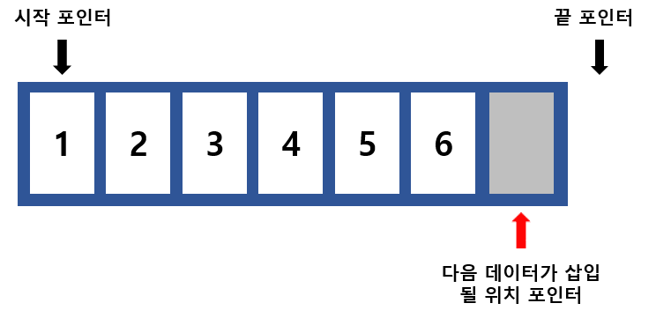

데이터를 뒤에 삽입하면 빨간 포인터가 가리키는 곳에 삽입되고, 빨간 포인터가 1 증가합니다.

**vector 데이터 삽입 시 주의사항:**

일반적으로 데이터를 뒤에 삽입하는 push_back연산은 **상수 시간복잡도**를 가지지만. 할당된 공간이 전부 차면 배열을 통째로 복사해 새로운 vector에 할당하는 reallocation이 발생해 시간이 많이 소요됩니다. 따라서, 알고리즘 문제 풀이 시에는 가급적 vector의 size를 충분히 확보한 상태로 사용하는 것이 좋습니다. 해당 내용은 아래 예시 코드를 통해 직접 확인해 볼 수 있습니다.

**예시 코드:**

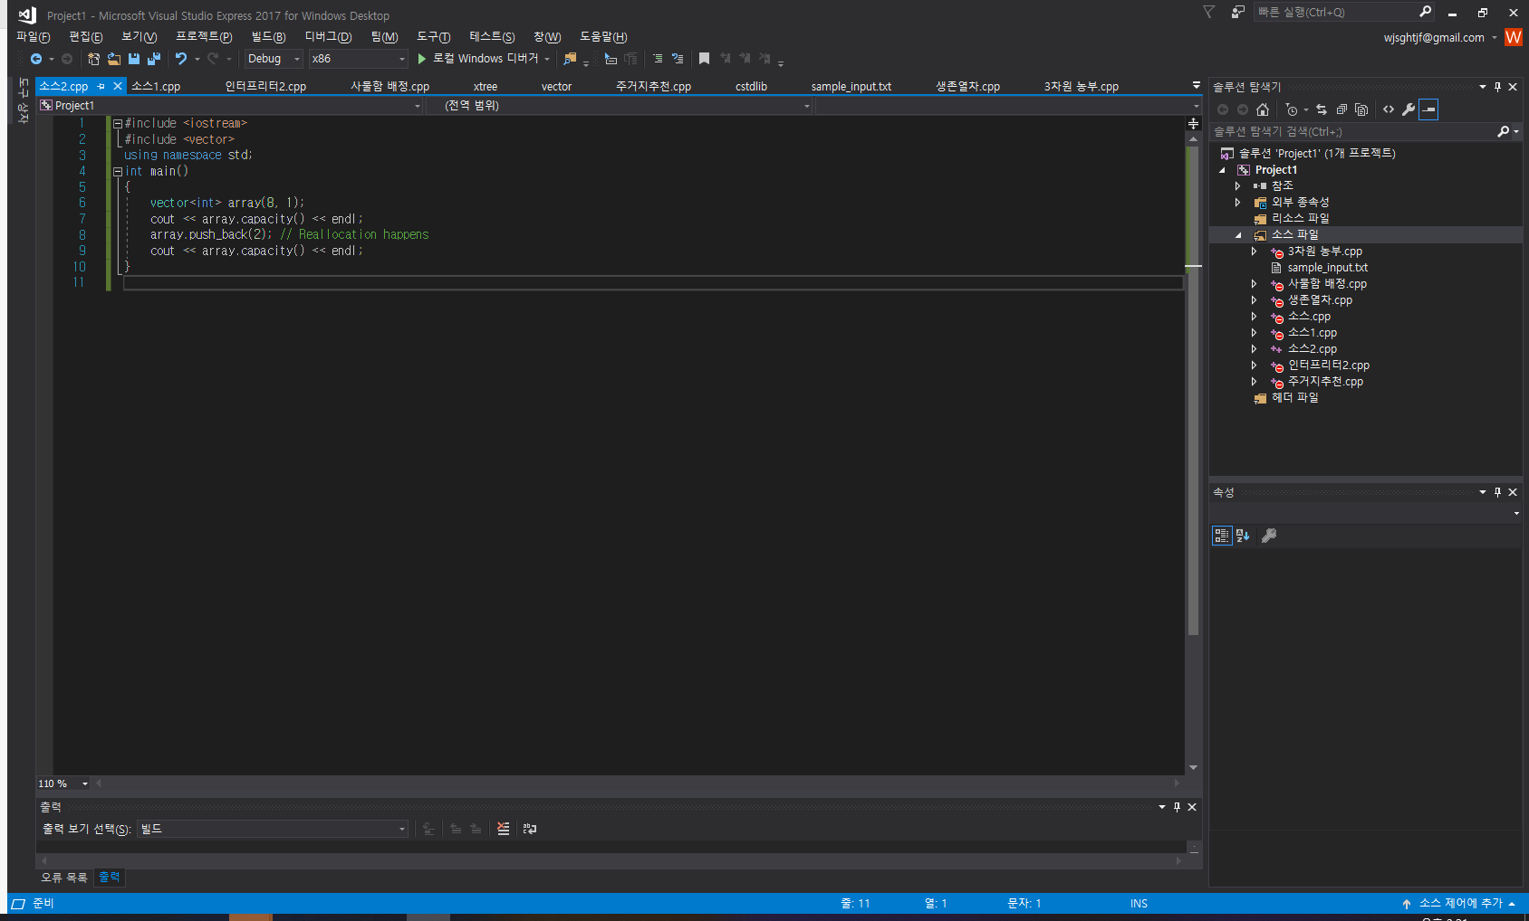

용량이 8인 vector가 전부 차있는 상태에서 push_back을 하면, vector 재할당이 일어나고, vector의 용량이 12로 변경된 것을 확인할 수 있습니다.

**참고 :**해당 내용에 더하여, C++0x 에서부터는 백터의 길이가 늘어날 때 원소를 하나하나 복사하는 것이 아닌 우측 값 참조(메모리 상에서의 이동)으로 이루어지는 성능 향상이 있었습니다.  
(https://skstormdummy.tistory.com/entry/%EC%9A%B0%EC%B8%A1-%EA%B0%92-%EC%B0%B8%EC%A1%B0-RValue-Reference)

**std::deque**

Container 앞, 뒤에 데이터를 빠르게 넣고 뺄 수 있는 double-ended queue입니다.

std::deque는 여러 개의 버퍼에 데이터를 나눠서 저장합니다. std::vector는 할당된 공간이 전부 차면 배열을 통째로 새로 할당하는 반면, std::deque는 버퍼 하나만 할당하면 되므로, 데이터 삽입이 언제든 O(1)입니다. 컨테이너의 앞에 데이터 삽입/삭제, 컨테이너의 뒤에 데이터 삽입/삭제의 기능이 동시에 필요한 경우, deque 는 유용한 선택이 됩니다.

그림으로 나타내면 다음과 같습니다.

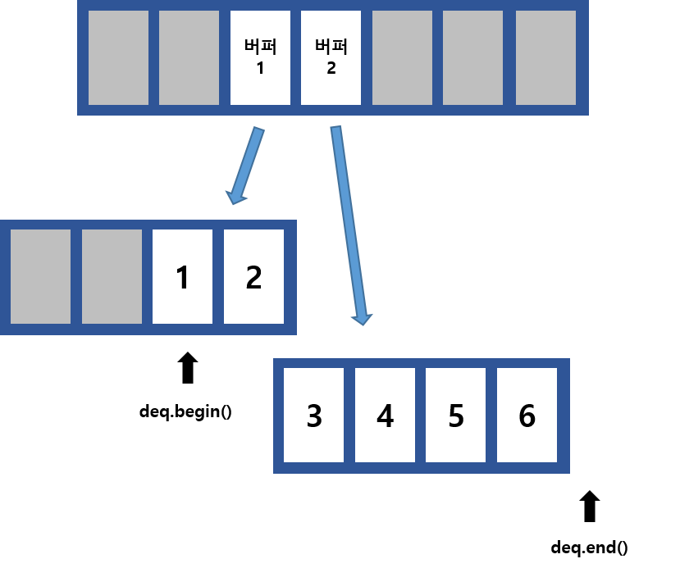

새로운 값 7을 맨 뒤에 삽입한 이후의 그림은 아래와 같습니다.

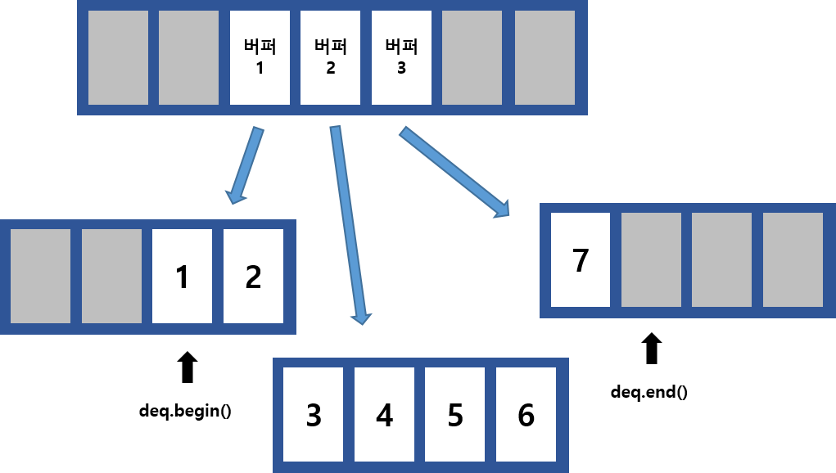

std::vector와 달리 데이터가 저장된 공간의 **앞**과 뒤에 빈 공간을 계속 넣을 수 있습니다.

**Vector vs Deque 추가적인 차이점:**

해당 내용만 보면 deque가 vector보다 대부분의 상황에서 유리해 보일 수 있습니다. 하지만 vector에는 deque에는 없는 또다른 차별점이 있습니다. Vector의 요소들은 메모리상에 연속적으로 존재하는 것이 보장되지만, deque는 메모리에서 요소들이 연속적이지 않습니다. 따라서 C배열의 라이브러리와 상호작용해야 하는 상황이거나, 공간지역성을 고려해야하는 상황에서는 deque가 불리한 점이 있습니다.

**std::list (std::forward_list)**

linked list입니다. Container의 어느 위치든 O(1)에 데이터를 삽입하거나 삭제할 수 있지만 random access(Container의 i번째 데이터에 O(1)에 접근)는 불가능합니다.

std::list는 doubly-linked list이고, std::forward_list는 singly-linked list입니다. singly-linked list는 몇 가지 기능이 제한됩니다. Container 맨 앞에 데이터를 삽입하는 건 빠르지만 맨 뒤에 삽입하는 건 느립니다. 어떤 iterator의 다음 iterator는 삭제할 수 있지만 그 iterator 자신은 삭제하지 못합니다. 하지만 doubly-linked list에 비해 포인터를 하나 덜 가지므로 기본적인 연산이 빠르고 메모리를 적게 사용합니다. 만약 여러분이 doubly-linked list의 기능까지 필요하지 않다면 더 가볍고 빠른 std::forward_list가 좋은 선택일 것입니다.

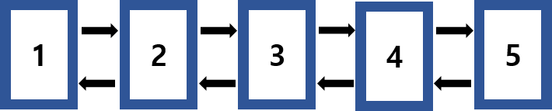

**Associative Containers**

데이터를 정렬된 상태로 유지하는 자료구조입니다. **Red-Black Tree**를 기반으로 하고 데이터의 추가/삭제/접근의 시간복잡도가 O(logn)입니다. 데이터를 정렬된 상태로 유지하는 것은 매우 강력한 기능이고 O(logn)은 적은 시간복잡도지만 연산에 붙는 상수가 크고 사용하는 메모리가 많으므로 주의가 필요합니다.

**Red-Black Tree:**

 자가 균형 이진 탐색 트리(self-balancing binary search tree)로서, 대표적으로는 연관 배열 등을 구현하는 데 쓰이는 자료구조입니다. 트리에 n개의 원소가 있을 때 O(log *n*)의 시간복잡도로 삽입, 삭제, 검색을 할 수 있으며 최악의 경우에도 우수한 실행 시간을 가집니다.

**std::set (std::map)**

Red-Black Tree는 Binary Search Tree이므로 어떤 key를 기준으로 데이터를 저장합니다. std::set은 데이터를 자체를 key로 사용하고, std::map은 (key, value) 쌍을 받아서 사용합니다.

단순히 데이터를 정렬 상태로 유지하고 싶다면 std::set을, (key, value) 데이터 쌍을 key를 기준으로 정렬하고 싶다면 std::map을 사용하면 됩니다.

**std::multiset (std::multimap)**

원소의 중복을 허용합니다. 같은 key를 여러 개 저장하고 싶을 때 사용합니다. 단, 시간복잡도 주의가 필요합니다. std::set에서 key의 개수를 세거나, key를 지우는 함수는 모두 O(logn)이지만, std::multiset에서는 같은 key를 모두 세고, 모두 지우므로 O(logn + (같은 key를 가지는 데이터의 개수)) 만큼의 시간이 듭니다.

**Unordered Associative Containers**

해시값을 사용해 데이터를 저장하는 자료구조입니다. 대부분의 경우에서 데이터의 추가/삭제/접근이 O(1)이므로 Associated Container보다 효율적입니다. 하지만 데이터를 정렬된 상태로 유지해야 하거나 (무수히 많은 key 값들로 인해) 해시 충돌이 걱정되는 상황이라면 Associated Container를 사용하는 게 좋습니다.

**std::unordered_set (std::unordered_map)**

Data를 중복 없이 저장하고 싶고, Data의 순서가 상관없을 때 Associateve Container 대신 사용할 수 있습니다.

std::unordered_map의 데이터 저장 방식은 아래와 같습니다.

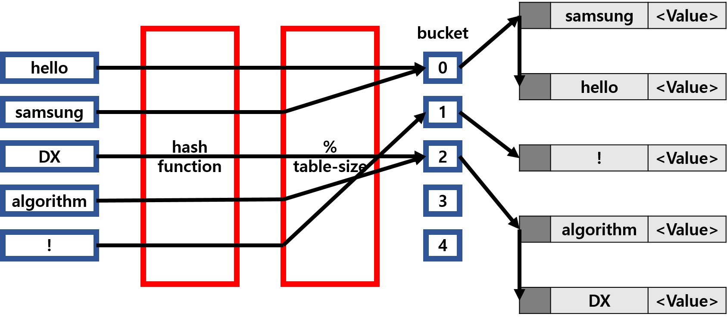

데이터를 여러 개의 버킷에 나눠서 저장합니다. 주어진 key의 해시값을 계산하고 이를 버킷 개수로 나눈 나머지를 구해서 어떤 버킷에 들어갈지 계산합니다. 중요한 점은 다른 key여도 같은 버킷에 들어갈 수 있다는 것입니다. 이를 해시 충돌이라 하며, 해시 충돌에 대응하기 위해 std::unordered_map은 각 버킷마다 linked list로 (key, value) 쌍을 저장합니다. 만약 해시값이 고르지 않게 분포하면 하나의 버킷에 모든 데이터가 삽입될 수 있고, 데이터를 추가/삭제/접근하기 위해 linked list를 순회해야 하므로 최악의 경우 시간복잡도가 O(n)이 됩니다.

기본으로 사용하는 hash function은 std::hash이고, std::hash에서 기본으로 지원되는 타입은 int, double 등의 primitive type과 std::string 등이 있습니다.

**std::unordered_multiset (std::unordered_multimap)**

Associateve Container 때와 마찬가지로, 같은 key를 가진 데이터를 중복으로 가져야 할 때 사용됩니다.

**Container Adaptors**

이들은 std library에 실제로 구현되어 있지 않습니다. Sequence Container를 건네주면 그것을 자기 용도에 맞춰서 사용할 수 있도록 인터페이스만 제공합니다.

**std::stack, std::queue**

LIFO (Last-In, First-Out) 자료구조인 stack과 FIFO (First-In, First-Out) 자료구조인 queue의 기능을 제공합니다. 이때 기본적으로 deque 컨테이너를 이용하여 저장하고 있습니다.

예를 들어 queue 정의를 보면 다음과 같습니다.

template<class T,class Container = std::deque> class queue;

**std::priority_queue**

Container를 max heap으로 유지합니다. 데이터가 완벽히 정렬된 상태는 아니지만 최댓값은 빠르게 찾을 수 있습니다. 연속적으로 데이터의 최댓값 또는 최솟값만 필요할 때는 상수가 큰 std::set보다 훨씬 효율적으로 동작합니다.